СОДЕРЖАНИЕ

СОДЕРЖАНИЕ 1
ВВЕДЕНИЕ 3
ЛИТЕРАТУРНЫЙ ОБЗОР 5
1 ТЕОРЕТИЧЕСКИЙ РАЗДЕЛ 7
1.1 Понятие и классификация систем проведения опросов 7
1.2 Виды опросов и место обработки данных в структуре системы 8
1.3 Факторы, влияющие на качество данных опросов 10
1.4 Аналитическая обработка данных опросов 12
1.5 Визуализация данных опросов и обоснование выбора основных диаграмм 14
2 АНАЛИТИЧЕСКИЙ РАЗДЕЛ 22
2.1 Анализ предметной области и сценариев использования 22
2.2 Анализ существующих программных решений 24
2.3 Моделирование бизнес-процессов проведения опроса и анализа результатов 26
2.3.1 Описание текущего процесса AS-IS 26
2.3.2 Описание целевого процесса TO-BE 27
2.3.3 Выводы по моделированию бизнес-процессов 28
2.4 Формирование функциональных и нефункциональных требований 29
2.4.1 Функциональные требования 29
2.4.2 Нефункциональные требования 31
2.5 Проектирование архитектуры системы 32
2.6 Проектирование модели данных 34
2.7 Проектирование алгоритмов обработки, агрегации и визуального представления данных 37
3 ПРАКТИЧЕСКИЙ РАЗДЕЛ 40
3.1 Обоснование выбора технологий 40
3.2 Реализация клиентской и серверной части 42
3.3 Реализация модуля аналитики и визуализации 45
3.4 Описание интерфейса и ключевых экранов 47
ЗАКЛЮЧЕНИЕ 51
СПИСОК ИСПОЛЬЗОВАННЫХ ИСТОЧНИКОВ 54

ВВЕДЕНИЕ
В условиях цифровизации образовательной, управленческой и социальной деятельности всё более широкое распространение получают информационные системы, предназначенные для организации опросов, сбора ответов респондентов и последующей обработки полученных данных. Онлайн-формат позволяет проводить анкетирование быстрее и с меньшими организационными затратами по сравнению с традиционными способами сбора информации, однако сам по себе переход в цифровую среду не устраняет методологические проблемы, связанные с качеством выборки, формулировкой вопросов, порядком их предъявления, неполными ответами и влиянием способа проведения опроса на результаты. Эти аспекты рассматриваются как существенные в современных рекомендациях по проектированию и проведению опросных исследований.
Актуальность темы исследования обусловлена тем, что во многих организациях работа с опросами до сих пор строится как последовательность разрозненных и во многом рутинных действий. Сотрудникам необходимо отдельно составлять анкету, распространять её среди участников, контролировать поступление ответов, переносить результаты в таблицы, очищать данные, группировать их и затем вручную подготавливать диаграммы и сводные материалы. Такой подход требует дополнительных затрат времени, повышает вероятность ошибок при обработке информации и затрудняет быстрое получение результатов, пригодных для анализа и принятия решений.
Проблема усугубляется тем, что использование отдельных цифровых инструментов не всегда решает задачу полностью. Даже если анкета создаётся и заполняется в электронном виде, обработка результатов нередко остаётся частично ручной. Это проявляется в необходимости дополнительно сортировать ответы, подсчитывать показатели, сравнивать группы участников, строить диаграммы и готовить итоговые материалы в сторонних программах. В результате увеличивается трудоёмкость работы, а сама процедура анализа становится менее удобной и менее устойчивой к ошибкам.
Следовательно, актуальность темы связана не только с распространённостью опросов как способа сбора информации, но и с необходимостью оптимизации процессов работы с их результатами. Разработка единой информационной системы, которая объединяет создание анкеты, сбор ответов, хранение данных, их обработку и визуальное представление, позволяет сократить количество повторяющихся ручных операций, ускорить получение итоговой информации и повысить удобство анализа. Именно поэтому цель ВКР формулируется как повышение эффективности работы с данными опросов посредством разработки соответствующей информационной системы.
Объектом исследования являются информационные и аналитические системы обработки и визуализации данных опросов, а также последующей работы с полученными данными в цифровой среде. Предметом исследования выступают методы, модели, алгоритмы и программные средства, обеспечивающие сбор, хранение, аналитическую обработку и визуализацию результатов анкетирования.
Практическая значимость работы заключается в разработке прототипа информационной системы, который может использоваться как основа для цифровизации процессов анкетирования в образовательных и иных организациях. Теоретическая значимость состоит в систематизации подходов к классификации опросных систем, аналитической обработке данных анкетирования и выбору способов их визуального представления.

ЛИТЕРАТУРНЫЙ ОБЗОР
Современные научные публикации по теме информационных систем проведения опросов можно разделить на несколько основных направлений.
Первая группа работ посвящена вопросам организации самого опроса. В таких исследованиях рассматриваются виды опросов, способы взаимодействия с участниками, правила построения анкеты, особенности формулировки вопросов и влияние структуры анкеты на качество ответов. Авторы отмечают, что на итоговый результат влияет не только содержание вопросов, но и то, кто именно участвует в опросе, как участники получают доступ к анкете, насколько удобно её заполнять и в какой форме затем используются полученные ответы.
Вторая группа публикаций связана с качеством данных опросов. Здесь внимание уделяется причинам, по которым ответы могут быть неполными, неточными или недостаточно надёжными. Рассматриваются такие аспекты, как усталость участника при заполнении длинной анкеты, неоднозначное понимание вопросов, влияние порядка расположения вопросов, технические неудобства при заполнении с разных устройств, а также недостаточный уровень доверия к процедуре опроса. Данный круг работ особенно важен для настоящего исследования, поскольку показывает, что качество данных зависит не только от поведения участника, но и от того, насколько грамотно спроектирована сама система.
Третье направление исследований посвящено обработке и представлению результатов опросов. В этих работах анализируются способы группировки данных, расчёта основных показателей, сравнения ответов разных групп участников и построения наглядных материалов. Отдельно подчёркивается, что диаграммы и иные формы визуального представления данных важны не только для оформления результатов, но и для их интерпретации. Наглядное представление информации позволяет быстрее выявлять распределение ответов, различия между категориями участников и общие тенденции.
Четвёртая группа публикаций связана с применением опросных систем в различных сферах деятельности. Наиболее часто рассматриваются образование, здравоохранение, управление персоналом и маркетинг. Для настоящей ВКР наибольший интерес представляет образовательная среда, поскольку именно в ней опросы широко используются для получения обратной связи, оценки удовлетворённости, анализа качества учебного процесса и выявления проблемных аспектов организации обучения. При этом примеры из других сфер также показывают, что задачи сбора, обработки и визуализации данных опросов имеют общий характер и могут решаться на основе единых подходов.
Проведённый анализ литературы показывает, что в существующих работах достаточно подробно рассмотрены отдельные стороны проблемы: методика проведения опросов, качество получаемых ответов, обработка результатов и способы их представления. Однако значительно реже эти элементы рассматриваются как части единой информационной системы. Это позволяет сделать вывод о целесообразности разработки решения, которое объединяет создание анкеты, сбор ответов, хранение данных, их обработку и визуализацию в рамках одного программного средства.

1 ТЕОРЕТИЧЕСКИЙ РАЗДЕЛ

1.1 Понятие и классификация систем проведения опросов
Системы проведения опросов занимают важное место в современной практике сбора и анализа информации. Они используются в тех случаях, когда необходимо получить структурированную обратную связь от определённой группы людей, сохранить результаты в удобной форме и обеспечить возможность их дальнейшей обработки.
В рамках настоящей ВКР под системой проведения опросов понимается информационная система, предназначенная для создания анкет, организации доступа к ним, сбора ответов участников, хранения полученных данных и их последующей обработки. В отличие от простых форм ввода данных, такая система ориентирована не только на фиксацию отдельных ответов, но и на поддержку полного цикла работы с результатами опроса.
Функциональные возможности подобных систем могут различаться, однако в общем случае они включают несколько основных составляющих. Во-первых, это модуль создания анкеты, в котором формируются вопросы, варианты ответов и логика переходов между разделами. Во-вторых, это средства проведения опроса, обеспечивающие доступ участников к анкете и фиксацию их ответов. В-третьих, это подсистема хранения данных, позволяющая сохранять структуру опроса и результаты его прохождения. В-четвёртых, важную роль играет блок обработки и представления результатов, в котором выполняются группировка ответов, расчёт показателей и построение диаграмм.
Системы проведения опросов можно классифицировать по нескольким признакам. Один из наиболее очевидных признаков — способ проведения опроса. По этому критерию можно выделить бумажные опросы, телефонные опросы, очные опросы с использованием электронных устройств и онлайн-опросы, которые участник проходит самостоятельно через браузер или мобильное устройство. В современных условиях наиболее распространёнными являются именно онлайн-опросы, поскольку они позволяют быстрее охватывать аудиторию и автоматизировать получение результатов.
Ещё одним признаком классификации является степень сложности системы. Существуют простые решения, которые позволяют только создать анкету и выгрузить ответы в таблицу. Наряду с ними используются более развитые системы, в которых дополнительно реализованы логика ветвления вопросов, фильтрация данных, расчёт показателей, построение диаграмм и подготовка сводных материалов. Для целей данной ВКР наибольший интерес представляют именно такие комплексные решения, поскольку они позволяют не только собирать ответы, но и сокращать объём ручной работы при анализе результатов.
Кроме того, системы проведения опросов различаются по способу развёртывания. Часть решений работает как облачные сервисы, доступные через интернет, а часть устанавливается на серверы организации. Выбор между этими вариантами зависит от требований к доступности, управлению данными, защите информации и возможностям доработки системы.
Таким образом, система проведения опросов представляет собой не просто электронную анкету, а информационную систему, обеспечивающую выполнение основных этапов работы с данными опроса. Понимание её структуры и классификации необходимо для дальнейшего обоснования требований к разрабатываемому решению.

1.2 Виды опросов и место обработки данных в структуре системы
Опрос следует рассматривать не только как способ получения ответов от участников, но и как процесс формирования данных, которые в дальнейшем должны быть обработаны и представлены в удобной форме. По этой причине при анализе опросных систем важно учитывать не только этап заполнения анкеты, но и все последующие действия, связанные с работой с полученной информацией.
По характеру проведения опросы можно разделить на разовые, повторные и регулярные. Разовый опрос проводится однократно и позволяет получить представление о ситуации в конкретный момент времени. Повторный опрос используется для сравнения результатов за разные периоды. Регулярный опрос применяется в тех случаях, когда требуется постоянно отслеживать изменения показателей, например уровень удовлетворённости или качество определённого процесса. Чем чаще используется опрос, тем выше значимость автоматизации обработки его результатов.
По форме ответов опросы могут включать закрытые, открытые и смешанные вопросы. Закрытые вопросы удобны для количественной обработки, так как позволяют быстро подсчитать число ответов по каждому варианту. Открытые вопросы дают более подробную информацию, однако требуют отдельной обработки, поскольку ответы формулируются в свободной форме. Смешанный вариант сочетает преимущества обоих подходов, но делает структуру данных более сложной.
По цели проведения опросы могут использоваться для сбора мнений, оценки удовлетворённости, выявления проблем, анализа потребностей, сравнения разных групп участников или отслеживания изменений во времени. В зависимости от цели меняются и требования к обработке результатов. В одних случаях достаточно подсчитать долю ответов по каждому варианту, а в других необходимо сравнить данные по категориям участников, временным периодам или отдельным вопросам.
Именно поэтому обработка данных занимает важное место в структуре системы проведения опросов. Если ограничиться только сбором ответов, значительная часть дальнейшей работы останется ручной. После завершения опроса данные обычно необходимо проверить, упорядочить, сгруппировать, подсчитать основные показатели и представить в виде, удобном для анализа. При отсутствии единой системы эти действия часто выполняются в разных программах, что увеличивает затраты времени и повышает вероятность ошибок.
Следовательно, обработка данных должна рассматриваться как неотъемлемая часть опросной системы. Она обеспечивает переход от набора отдельных ответов к результатам, которые можно использовать для анализа, сравнения и принятия решений. Это положение имеет принципиальное значение для настоящей ВКР, поскольку разрабатываемая информационная система ориентирована не только на проведение опроса, но и на упрощение последующей работы с его результатами.

1.3 Факторы, влияющие на качество данных опросов
Качество данных, получаемых в ходе опроса, зависит от целого ряда факторов. При этом важно подчеркнуть, что речь идёт не о «неправильных действиях пользователя», а об особенностях самой процедуры опроса и условий, в которых он проводится. Поэтому такие факторы следует рассматривать как условия, которые необходимо учитывать при проектировании системы.
Одним из наиболее значимых факторов является состав участников опроса. Итоговые результаты во многом зависят от того, кто именно получил доступ к анкете и кто в итоге принял участие в её заполнении. Если анкета направлена слишком узкой группе людей, выводы могут оказаться ограниченными. По этой причине уже на этапе проектирования системы необходимо учитывать способы распространения анкеты, варианты доступа участников и возможность разграничения разных категорий респондентов.
Следующий важный фактор — объём и структура анкеты. Слишком длинная анкета повышает вероятность того, что участник устанет, начнёт отвечать менее внимательно или вообще не завершит заполнение. Кроме того, сложная и перегруженная структура вопросов затрудняет восприятие анкеты. С точки зрения проектирования системы это означает необходимость поддерживать логичное деление анкеты на разделы, последовательное расположение вопросов, а также механизмы, позволяющие скрывать нерелевантные блоки и уменьшать лишнюю нагрузку на участника.
Существенное влияние оказывает и форма представления вопросов. Если текст вопроса воспринимается неоднозначно или элементы интерфейса неудобны для заполнения, возрастает риск неточных или случайных ответов. Особенно это важно при прохождении анкеты с мобильных устройств. Следовательно, система должна обеспечивать понятное отображение вопросов, удобный выбор вариантов ответа и корректную работу на разных типах устройств.
Ещё одним фактором является уровень доверия участника к процедуре опроса. Если человеку непонятно, зачем собираются его ответы, кто будет работать с результатами и насколько конфиденциальной является информация, это может повлиять как на готовность участвовать в опросе, так и на полноту ответов. Поэтому система должна предусматривать возможность сопровождать анкету пояснением целей опроса, правилами обработки данных и иной необходимой информацией, повышающей прозрачность процедуры.
Также необходимо учитывать возможность технических и организационных искажений результатов. К ним относятся повторное прохождение анкеты одним и тем же участником, пропуск важных вопросов, случайный выбор вариантов ответа и неполное завершение анкеты. Полностью исключить такие ситуации невозможно, однако система должна по возможности снижать их влияние. Для этого могут использоваться проверки заполнения, контроль обязательных полей, ограничения на повторную отправку и средства предварительной проверки логики анкеты.
Таким образом, качество данных опросов определяется не одним каким-либо фактором, а совокупностью условий проведения опроса. Для целей настоящей ВКР это означает, что разрабатываемая система должна быть спроектирована таким образом, чтобы облегчать прохождение анкеты, уменьшать количество технических проблем и обеспечивать более удобную и надёжную работу с результатами. Такой подход позволяет связать требования к системе с реальными особенностями предметной области и подводит к дальнейшему рассмотрению вопросов обработки и визуализации данных.

1.4 Аналитическая обработка данных опросов
Аналитическая обработка данных является обязательным этапом работы с результатами опроса, поскольку сами по себе собранные ответы ещё не дают готового материала для выводов. После завершения опроса в распоряжении пользователя обычно находится набор отдельных записей, который необходимо проверить, упорядочить, сгруппировать и преобразовать в форму, пригодную для анализа. Если эти действия не автоматизированы, значительная часть работы переносится в электронные таблицы и выполняется вручную, что увеличивает трудоёмкость процесса и повышает вероятность ошибок.
Первым этапом аналитической обработки является проверка полноты и корректности данных. На практике необходимо определить, какие анкеты считать завершёнными, как учитывать частично заполненные формы, каким образом выявлять повторные отправки и какие ответы следует исключать из анализа. Для информационной системы это означает необходимость предусмотреть механизмы контроля заполнения, фиксации статуса анкеты и фильтрации записей перед построением итоговых сводок.
Следующий этап связан с приведением данных к структуре, удобной для дальнейшего анализа. Здесь особенно важно учитывать тип шкалы, к которой относится результат ответа, поскольку от этого зависит, какие именно действия над данными допустимы. В опросах чаще всего используются четыре основных типа шкал: номинальная, порядковая, интервальная и шкала отношений. Номинальная шкала применяется для классификации объектов по категориям без внутреннего порядка, например направление подготовки, пол респондента или форма обучения. Порядковая шкала используется тогда, когда варианты ответа можно расположить по возрастанию или убыванию признака, например «низкий уровень», «средний уровень», «высокий уровень» или оценки удовлетворённости от «полностью не удовлетворён» до «полностью удовлетворён». Интервальная шкала применяется к числовым значениям с равными промежутками между ними, когда важна разница между значениями, а шкала отношений — к числовым данным, у которых, кроме этого, есть естественный ноль, например количество попыток, время заполнения анкеты или число выбранных вариантов.
Различие между шкалами имеет практическое значение для аналитической обработки. Для номинальной шкалы основной задачей является подсчёт числа ответов по каждой категории и определение их доли. Для порядковой шкалы, кроме частот, уже важно видеть распределение по уровням и сравнивать преобладание более низких или более высоких оценок. Для интервальной шкалы и шкалы отношений становятся возможными расчёт средних значений, медианы, диапазона и других числовых показателей. Иными словами, тип шкалы определяет, какие методы группировки и агрегирования уместно применять к результатам опроса.
После первичной проверки и определения типа данных выполняется их группировка и агрегирование. Под группировкой в рамках настоящей работы целесообразно понимать объединение ответов по выбранному признаку, например по учебной группе, направлению подготовки, возрастной категории, периоду проведения опроса или варианту ответа на конкретный вопрос. Агрегирование предполагает вычисление сводных показателей по этим группам. На практике это может выражаться в подсчёте числа ответов, доли каждого варианта, среднего значения по шкале оценки, количества завершённых и незавершённых анкет, а также в сравнении результатов разных категорий участников. Именно на этом этапе разрозненные записи превращаются в аналитические показатели, которые уже можно интерпретировать.
Для опросных систем особенно важны сравнительные операции. Пользователю, как правило, недостаточно знать общее количество ответов по каждому варианту. Ему необходимо понимать, как различаются результаты у разных групп участников, как меняются показатели во времени и какие вопросы вызывают наибольшие затруднения или, наоборот, получают наиболее однозначные оценки. Поэтому аналитический модуль системы должен поддерживать не только общие сводки, но и фильтрацию результатов, построение срезов по группам и сопоставление нескольких наборов данных. Без этого обработка опроса остаётся формальной и не даёт достаточной основы для принятия решений.
Отдельное значение имеют показатели, характеризующие сам процесс прохождения опроса. К ним относятся число приглашённых участников, число начавших заполнение, число завершённых анкет, доля частично заполненных форм и доля ответов по отдельным вопросам. Эти показатели полезны тем, что позволяют оценивать не только содержание ответов, но и качество проведения самого опроса. Для разрабатываемой системы это означает, что аналитическая обработка должна охватывать не только ответы на вопросы, но и служебные данные о ходе прохождения анкеты.

1.5 Визуализация данных опросов и обоснование выбора основных диаграмм
После аналитической обработки данные опроса должны быть представлены в форме, удобной для восприятия и интерпретации. Табличное представление позволяет сохранить точные значения, однако при большом количестве вопросов и ответов оно быстро становится трудным для чтения. Именно поэтому визуализация рассматривается как необходимый этап работы с результатами: она помогает быстрее увидеть распределение ответов, различия между группами и общие тенденции. В практическом смысле визуализация повышает полезность системы, поскольку сокращает время от получения данных до их осмысленного использования.
В методических материалах по визуализации данных описывается большой перечень диаграмм, однако в практических системах проведения опросов чаще всего используются несколько базовых видов, которые покрывают основные задачи анализа. К ним относятся линейные графики, столбчатые диаграммы, линейчатые диаграммы, гистограммы и точечные диаграммы. Эти формы визуализации хорошо сочетаются с различными типами шкал и позволяют решать типичные аналитические задачи: сравнение групп, отображение динамики, анализ распределений и поиск связей между переменными.
Линейный график применяется для отображения изменения показателя во времени или по другой упорядоченной оси. В случае опросов это может быть динамика доли респондентов, положительно оценивающих сервис, помесячное изменение среднего балла удовлетворённости, изменение индекса лояльности по волнам исследования. На оси X откладывается временная или порядковая шкала, на оси Y — числовой показатель (процент, среднее значение, индекс). Линейный график особенно удобен, когда нужно подчеркнуть тренд, показать рост или снижение, а также сравнить несколько серий на одном поле. При этом рекомендуется не перегружать один график слишком большим числом линий: если серий много, имеет смысл разбивать их на несколько диаграмм или использовать другие способы группировки.
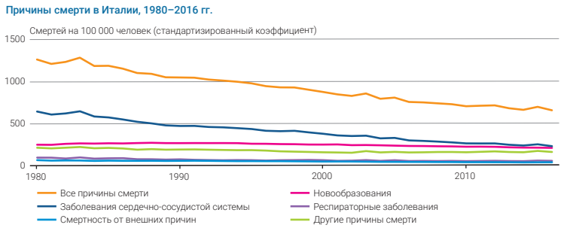
Рисунок 1 – Пример линейного графика
Столбчатая диаграмма это один из самых распространённых инструментов в отчётах по опросам. Она подходит для сравнения категорий по одному показателю: доля респондентов, выбравших тот или иной вариант ответа; средний балл по каждой категории; распределение по уровням удовлетворённости. Категории откладываются по одной оси (обычно по оси X), а высота столбцов отражает значение показателя. Столбчатые диаграммы применяются как для номинальных, так и для порядковых переменных, при этом важно сохранить осмысленный порядок категорий (например, расположить уровни шкалы удовлетворённости от «низкого» к «высокому»). При работе с процентами ось Y целесообразно начинать с нуля, чтобы не создавать искусственного впечатления резких различий между категориями.
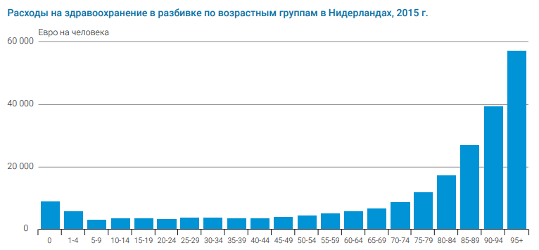
Рисунок 2 – Пример столбчатой диаграммы
Линейчатая диаграмма по сути аналогична столбчатой, но столбцы повёрнуты горизонтально. Такой вариант оказывается удобным, когда категорий много и их названия длинные: подписи проще разместить слева от полос, чем под узкими вертикальными столбцами. Линейчатые диаграммы хорошо подходят для рейтинговых вопросов, когда требуется выстроить варианты по убыванию или возрастанию значений. В отчётах по опросам они часто используются для визуализации рейтингов брендов, факторов удовлетворённости, причин выбора определённого варианта поведения. Горизонтальное расположение позволяет разместить рядом с каждой полосой числовое значение, не перегружая диаграмму.
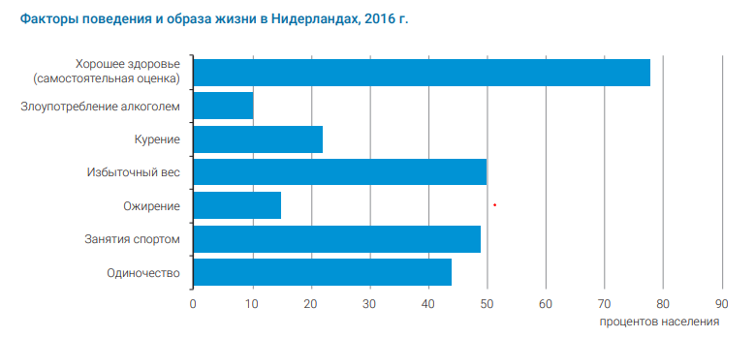
Рисунок 3 – Пример линейчатой диаграммы
Гистограмма служит для отображения распределения количественной переменной, разбитой на интервалы. В отличие от столбчатой диаграммы, где каждое значение относится к отдельной категории, гистограмма показывает, как часто встречаются значения в заданных диапазонах. В опросах гистограмма может использоваться для анализа распределения возраста, стажа работы, дохода, числа покупок и других показателей, измеренных в шкале отношений или интервальной шкале. Важно, чтобы интервалы на оси X были равной ширины: это позволяет корректно сравнивать площади столбцов, отражающих относительную частоту. Гистограмма помогает увидеть асимметрию распределения, наличие «хвостов» и выбросов, а также оценить, близка ли форма распределения к нормальной.
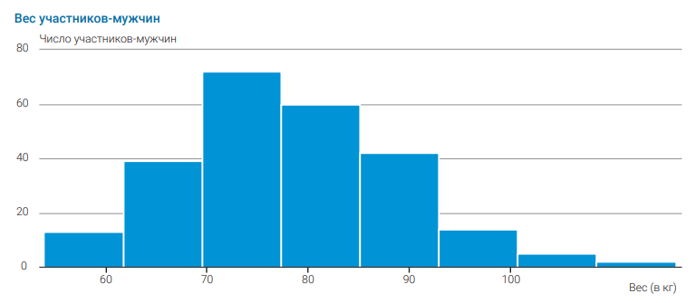
Рисунок 4 – Пример гистограммы
Точечная диаграмма применяется для анализа связи между двумя количественными переменными. Каждая точка на графике имеет две координаты: по оси X откладывается одно значение (например, возраст или частота использования сервиса), по оси Y — другое (оценка удовлетворённости, уровень доверия и т.п.). Такой график позволяет на глаз понять, есть ли взаимосвязь между переменными, носит ли она линейный или нелинейный характер, а также выявить выбросы и отдельные кластеры наблюдений. В опросной аналитике это удобный способ проверить, растёт ли, например, готовность рекомендовать сервис по мере увеличения интенсивности его использования.
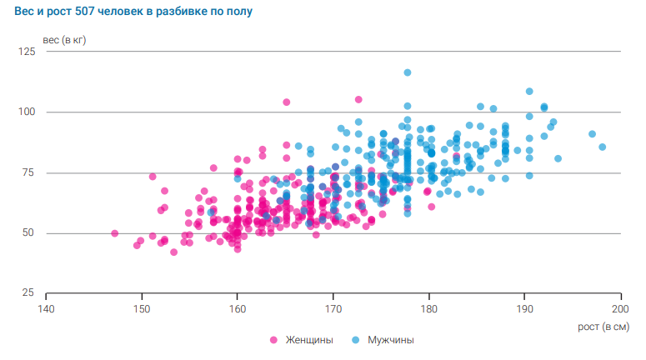
Рисунок 5 – Пример точечной диаграммы
Отдельно следует отметить, что визуализация важна не только для представления результатов другим людям, но и для самой интерпретации данных. В ряде случаев разные наборы данных могут давать близкие числовые показатели, но при графическом представлении обнаруживать принципиально разные особенности. Именно поэтому использование диаграмм помогает избежать слишком упрощённого восприятия результатов и делает анализ более надёжным. В данном контексте уместно привести пример квартета Энскомба как набора данных, в котором при схожих сводных числовых характеристиках графическое представление показывает существенно разные структуры данных.
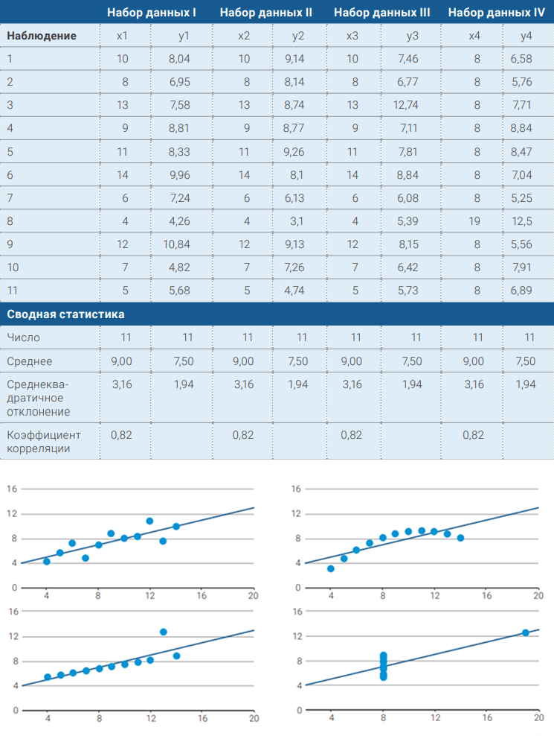
Рисунок 6 – Таблица и визуализация квартета Энскомба
Из сказанного следует, что базовый набор диаграмм для информационной системы проведения опросов не должен быть чрезмерно большим. На практике основные задачи обычно покрываются несколькими типами визуализации: столбчатые и линейчатые диаграммы для распределений по вариантам ответа, линейные графики для динамики по волнам или временным точкам, гистограммы для количественных показателей и точечные диаграммы для парных связей. Такой набор достаточен для большинства прикладных сценариев и при этом не перегружает интерфейс избыточными способами представления данных.

2 АНАЛИТИЧЕСКИЙ РАЗДЕЛ
В первом разделе работы были рассмотрены теоретические основы организации опросов, особенности аналитической обработки данных анкетирования и подходы к их визуальному представлению. Проведённый анализ показал, что практическая ценность информационных и аналитических систем обработки и визуализации данных опросов определяется не только возможностью сбора ответов, но и степенью интеграции функций хранения, обработки, группировки и представления результатов.
В связи с этим во второй главе выполняется аналитическое проектирование информационной системы проведения опросов. Основное внимание уделяется анализу предметной области и типовых ситуаций использования системы, рассмотрению существующих программных решений, моделированию бизнес-процессов, формированию требований к системе, а также проектированию её архитектуры, модели данных и алгоритмов обработки результатов.

2.1 Анализ предметной области и сценариев использования
В рамках настоящей работы информационные и аналитические системы обработки и визуализации данных опросов рассматриваются через процессы, которые они поддерживают. Поэтому анализ предметной области целесообразно вести не от перечня технических компонентов, а от последовательности действий, связанных с подготовкой опроса, получением ответов и дальнейшей работой с данными.
Предметная область включает полный цикл работы с анкетированием: постановку цели исследования, проектирование анкеты, проведение опроса, сбор и проверку ответов, обработку и группировку результатов, а также их визуализацию и анализ. Именно такая последовательность позволяет определить, какие функции должна поддерживать разрабатываемая система и на каких этапах возникает наибольшее количество ручных операций.
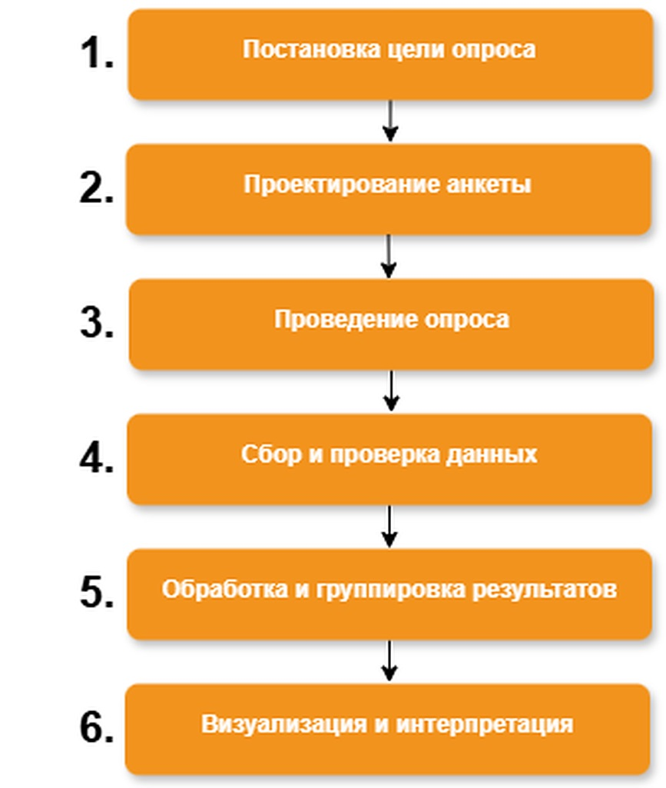
Рисунок 7 – Основные этапы работы с данными опроса
С практической точки зрения наибольшая нагрузка возникает после завершения сбора ответов. На этом этапе данные необходимо проверить на полноту и корректность, сгруппировать по выбранным признакам, рассчитать сводные показатели и представить результаты в форме, удобной для интерпретации. Следовательно, анализ предметной области показывает, что ключевая задача системы заключается не только в организации анкетирования, но и в обеспечении целостной среды для последующей аналитической обработки данных.
Под сценариями использования в рамках раздела понимаются типовые ситуации взаимодействия пользователей с системой. Первая такая ситуация связана с созданием опроса: пользователь формирует новую анкету, задаёт её структуру, добавляет вопросы, выбирает типы ответов и определяет порядок их отображения. Вторая ситуация связана с прохождением анкеты респондентом, когда система должна обеспечить последовательный ввод и сохранение ответов. Третья ситуация относится к анализу результатов и предполагает просмотр собранных данных, их группировку, фильтрацию и визуальное представление в табличной и графической форме.
Таким образом, предметная область настоящей работы раскрывается через совокупность процессов и типовых ситуаций использования системы. Это позволяет в дальнейшем перейти от общего описания задач анкетирования к анализу существующих решений, моделированию бизнес-процессов и проектированию архитектуры разрабатываемой информационной системы.

2.2 Анализ существующих программных решений
На современном рынке представлено значительное количество программных решений, предназначенных для создания анкет и проведения опросов. Однако их возможности в области хранения, группировки, анализа и визуализации результатов различаются, поэтому для аналитического проектирования системы необходимо рассмотреть наиболее распространённые подходы и выявить их ограничения.
К первой группе относятся массовые облачные сервисы для проведения опросов, такие как Google Forms, Яндекс Формы и Microsoft Forms. Их основное преимущество заключается в простоте использования: пользователь может быстро создать анкету, получить ссылку для распространения и начать сбор ответов. Такие решения хорошо подходят для разовых опросов и несложных исследований. Вместе с тем их аналитические возможности обычно ограничиваются базовыми сводками, стандартными диаграммами и экспортом ответов во внешние таблицы. При более глубокой обработке данных пользователь всё равно вынужден переходить к сторонним инструментам.
Ко второй группе можно отнести специализированные сервисы анкетирования, такие как SurveyMonkey и Typeform. По сравнению с базовыми формами они предлагают более развитые средства настройки анкеты, улучшенный пользовательский интерфейс и расширенные отчёты. Однако их основная задача по-прежнему связана прежде всего с проведением опроса и первичным представлением результатов, тогда как расширенная аналитическая обработка, гибкая группировка данных и адаптация под конкретную предметную область остаются ограниченными или требуют использования дополнительных инструментов.
Третью группу составляет комбинированный подход, при котором опрос создаётся в одном сервисе, результаты выгружаются в Excel, Google Sheets или аналогичный табличный редактор, а диаграммы и итоговые материалы подготавливаются либо там же, либо в специализированных средствах визуализации. Несмотря на широкую распространённость, этот подход имеет ряд существенных недостатков. Во-первых, структура анкеты, ответы и аналитические материалы оказываются разнесены по разным средам. Во-вторых, для полноценной работы с результатами пользователю требуются навыки ручной обработки данных. В-третьих, увеличивается риск ошибок при переносе, группировке и интерпретации информации.
С точки зрения задач настоящей работы основное ограничение существующих решений состоит не в невозможности провести опрос, а в недостаточной целостности работы с данными. Пользователь может сравнительно быстро собрать ответы, однако этапы хранения, группировки, анализа и визуализации часто оказываются организационно и технически разобщены. Именно это определяет необходимость разработки системы, объединяющей создание анкеты, сбор ответов, их хранение, обработку и представление результатов в рамках одного решения.

2.3 Моделирование бизнес-процессов проведения опроса и анализа результатов
После анализа предметной области и существующих программных решений целесообразно перейти к моделированию бизнес-процессов, связанных с проведением опроса и последующей работой с его результатами. Бизнес-процесс в рамках настоящей работы понимается как логически завершённая последовательность взаимосвязанных действий, направленных на достижение конкретного результата — в данном случае на получение и аналитическую обработку данных опроса. Такой подход позволяет описать текущее состояние процесса, выявить его недостатки и сформировать целевую модель функционирования системы.
Для описания текущего и целевого состояния процесса применяются модели AS-IS и TO-BE в нотации BPMN. Модель AS-IS используется для фиксации процесса в существующем виде, то есть позволяет описать, как в данный момент организованы создание анкеты, сбор ответов и обработка результатов. Модель TO-BE, напротив, описывает процесс в целевом состоянии, то есть после внедрения разрабатываемой информационной системы. Её назначение состоит в демонстрации того, каким образом выявленные недостатки могут быть устранены за счёт изменения логики процесса и переноса ключевых операций в единую цифровую среду.

2.3.1 Описание текущего процесса AS-IS
Текущий процесс работы с опросами, рассматриваемый в настоящей работе, можно представить как последовательность действий, выполняемых в разных инструментах. Сначала организатор формулирует цель опроса и подготавливает анкету. Затем анкета размещается во внешнем сервисе или распространяется по ссылке среди респондентов. После того как респондент проходит опрос и отправляет заполненную анкету, ответы сохраняются во внешнем сервисе, а результаты выгружаются во внешние таблицы. Далее начинается ручной этап работы с данными: таблицы проверяются на полноту и корректность, при необходимости удаляются лишние записи и дубли, после чего выполняется группировка ответов по отдельным признакам. На заключительном этапе аналитик строит диаграммы в отдельном инструменте и подготавливает итоговые выводы.
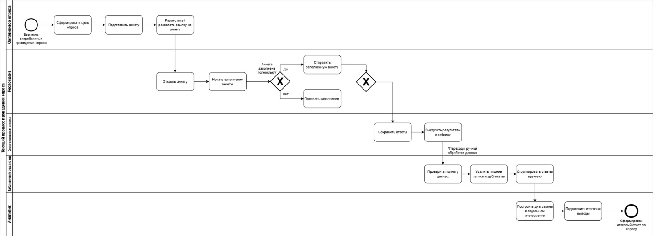
Рисунок 8 – Диаграмма текущего процесса
Анализ модели AS-IS показывает, что в текущем процессе имеются несколько проблемных зон. Во-первых, структура анкеты, ответы и итоговые аналитические материалы хранятся раздельно. Во-вторых, между сбором ответов и аналитикой возникает промежуточный этап выгрузки данных во внешние таблицы. В-третьих, значительная часть операций по проверке, группировке и визуализации результатов выполняется вручную. Наконец, пользователь вынужден последовательно работать в нескольких разных инструментах, что увеличивает длительность цикла обработки данных и повышает вероятность ошибок.

2.3.2 Описание целевого процесса TO-BE
Целевой процесс строится с учётом выявленных недостатков текущей модели и предполагает объединение основных этапов работы с данными опроса в рамках одной информационной системы. В целевой модели организатор, как и ранее, формулирует цель опроса и подготавливает анкету, однако дальнейшая работа выполняется уже в единой цифровой среде. После прохождения анкеты респондентом ответы сохраняются непосредственно в базе данных системы. Далее система обеспечивает их централизованное хранение, а также предоставляет пользователю возможность выполнять фильтрацию, группировку, расчёт сводных показателей и построение диаграмм без перехода во внешние программы.
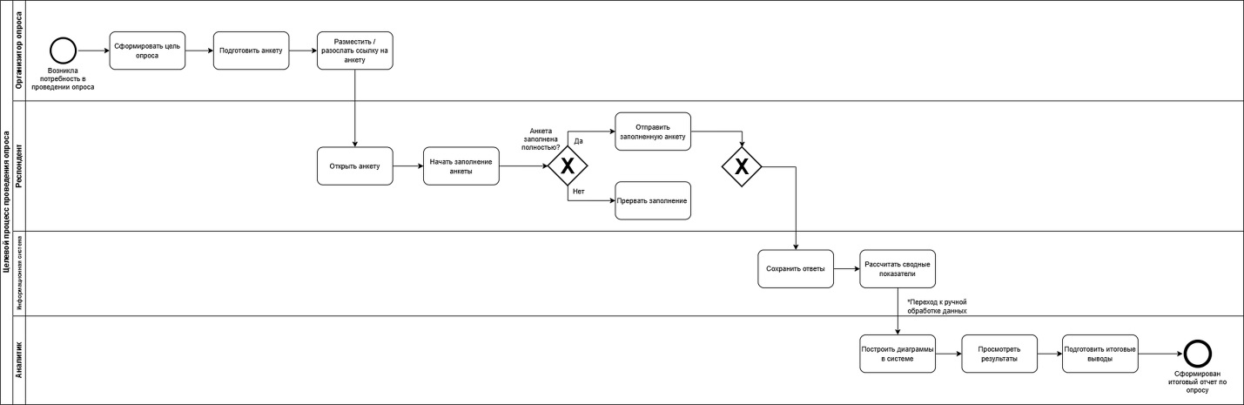
Рисунок 9 – Диаграмма целевого процесса
По сравнению с моделью AS-IS целевой процесс отличается большей целостностью. Из него исключается этап выгрузки данных во внешние таблицы, сокращается объём ручной группировки, а визуализация результатов становится встроенной частью интерфейса системы. Таким образом, проектируемая система должна выполнять роль единого пространства работы с анкетными данными — от подготовки структуры опроса до получения итоговых аналитических результатов.

2.3.3 Выводы по моделированию бизнес-процессов
Сопоставление моделей AS-IS и TO-BE позволяет сделать вывод, что основное направление оптимизации связано не с изменением логики проведения опроса как такового, а с интеграцией последующих этапов работы с результатами. Создание анкеты и прохождение опроса в общем виде остаются понятными и привычными действиями, тогда как наибольший эффект достигается за счёт централизации хранения данных, автоматизации группировки и переноса визуализации в единый интерфейс. Это означает, что дальнейшее проектирование должно быть направлено на формирование требований к системе, её архитектуре и модели данных именно с учётом задач аналитической обработки и визуального представления результатов.

2.4 Формирование функциональных и нефункциональных требований
Результаты анализа предметной области, изучения существующих решений и моделирования бизнес-процессов позволяют сформулировать требования к разрабатываемой информационной системе. В рамках настоящей работы целесообразно выделить две основные группы требований: функциональные и нефункциональные. Такой подход соответствует логике проектирования информационных систем, в которой сначала определяется, какие функции должна выполнять система, а затем — какими свойствами она должна обладать для корректной и удобной работы. В одном из рассмотренных примеров ВКР блок выработки требований также непосредственно предшествует моделированию процессов и проектированию данных.

2.4.1 Функциональные требования
Ключевым функциональным требованием является поддержка создания и хранения опросов. Система должна обеспечивать ввод названия анкеты, сохранение её общего описания, определение структуры опроса и управление перечнем вопросов.
Следующее требование связано с проектированием структуры анкеты. Система должна позволять добавлять вопросы различных типов, задавать порядок их отображения, определять обязательность ответа и, при необходимости, указывать варианты ответов для закрытых вопросов. Это требование вытекает как из особенностей предметной области, так и из модели данных, в которой структура анкеты должна быть формализована на уровне отдельных сущностей.
Система также должна обеспечивать прохождение опроса респондентом. Это означает, что интерфейс должен поддерживать отображение анкеты, ввод и отправку ответов, а серверная часть — сохранение результатов прохождения в базе данных. Кроме того, должна быть обеспечена связь между ответом, конкретным вопросом и конкретным прохождением анкеты.
Отдельная группа функциональных требований относится к аналитической обработке данных. Система должна предоставлять пользователю возможность фильтрации результатов, группировки ответов по заданным признакам, подсчёта сводных показателей и получения агрегированных результатов. Именно эта функция является одной из центральных для настоящей работы, поскольку она обеспечивает переход от набора отдельных ответов к интерпретируемым аналитическим данным.
Следующее функциональное требование связано с визуализацией. Система должна обеспечивать построение диаграмм на основе собранных и сгруппированных данных. В соответствии с выводами первой главы, в первую очередь речь идёт о диаграммах, позволяющих сравнивать категории, анализировать распределение ответов и отслеживать изменения показателей. Иными словами, визуализация должна быть встроенной функцией системы, а не внешним этапом обработки.
Наконец, система должна обеспечивать просмотр результатов в табличной форме. Это необходимо потому, что в ряде случаев пользователю требуется работать не только с диаграммами, но и с точными числовыми значениями, сгруппированными по выбранным категориям.

2.4.2 Нефункциональные требования
Одним из важнейших нефункциональных требований является удобство интерфейса. Система должна быть понятной для пользователя, который работает с анкетами и результатами опросов как с прикладной задачей, а не как со специализированной задачей обработки данных. Это означает, что пользовательский интерфейс должен быть логичным, последовательным и не требующим обязательного владения внешними табличными редакторами.
Следующее требование связано с целостностью данных. Поскольку одна из ключевых проблем текущего процесса заключается в разрозненном хранении структуры анкеты, ответов и аналитических материалов, проектируемая система должна обеспечивать централизованное хранение всех данных, необходимых для проведения опроса и последующего анализа.
Важным нефункциональным требованием является расширяемость системы. Архитектура решения должна допускать добавление новых типов вопросов, новых сценариев фильтрации, новых способов группировки и новых форм визуального представления без пересмотра всей структуры системы.
Существенным является и требование корректной работы с различными типами данных. Система должна обеспечивать обработку категориальных, порядковых, текстовых и числовых значений в соответствии с их назначением. Это требование непосредственно связано с рассмотренными в первой главе шкалами и типами опросных данных.
Также необходимо учитывать требование согласованности серверной и клиентской частей системы. Поскольку проектируемое решение предполагает использование веб-интерфейса и обмен данными между клиентом и сервером, архитектура должна обеспечивать понятное и устойчивое взаимодействие между ними через формализованный прикладной интерфейс.
Таким образом, сформированные требования показывают, что проектируемая система должна рассматриваться как интегрированное решение, поддерживающее полный цикл работы с данными опросов. Именно эти требования в дальнейшем определяют проектирование архитектуры системы, модели данных и алгоритмов аналитической обработки результатов.

2.5 Проектирование архитектуры системы
После формирования функциональных и нефункциональных требований необходимо определить архитектурную модель разрабатываемой системы. Архитектура информационной системы в рамках настоящей работы рассматривается как совокупность основных компонентов, их ролей и принципов взаимодействия между ними. Её задача состоит в том, чтобы обеспечить поддержку полного цикла работы с данными опросов: от создания анкеты до получения аналитических результатов.
С учётом поставленных задач наиболее целесообразной является архитектура, основанная на разделении системы на несколько логических уровней. Первый уровень связан с пользовательским взаимодействием и включает средства создания анкеты, прохождения опроса, группировки данных и отображения результатов. Второй уровень отвечает за прикладную логику системы: обработку запросов, управление структурой опросов, сохранение результатов прохождения, выполнение группировки и подготовку данных для визуализации. Третий уровень связан с хранением данных и обеспечивает централизованное сохранение структуры анкеты, ответов, сведений о прохождении опроса и агрегированных результатов.
Такое разделение архитектуры позволяет решить несколько задач одновременно. Во-первых, оно обеспечивает логическую изоляцию интерфейсной части от хранения данных. Во-вторых, оно упрощает дальнейшее развитие системы, поскольку изменения в способах визуализации или структуре пользовательских экранов не требуют полного пересмотра модели данных. В-третьих, подобная архитектура делает более прозрачной реализацию функций аналитической обработки, так как группировка, расчёт показателей и подготовка данных для диаграмм выносятся в отдельный слой прикладной логики.
Содержательно архитектура системы должна включать несколько основных функциональных модулей. Первый модуль отвечает за управление опросами и включает создание анкеты, хранение её структуры и управление перечнем вопросов. Второй модуль связан с прохождением опроса и обеспечивает отображение анкеты респонденту, приём ответов и фиксацию факта прохождения. Третий модуль предназначен для аналитической обработки данных и выполняет фильтрацию, группировку и расчёт сводных показателей. Четвёртый модуль обеспечивает визуальное представление результатов в табличной и графической форме.
Особое значение имеет модуль аналитической обработки, поскольку именно он обеспечивает переход от отдельных ответов к интерпретируемым данным. С архитектурной точки зрения важно, чтобы функции группировки и расчёта показателей не были внешним по отношению к системе этапом, а выступали встроенной частью её прикладной логики. Это позволяет исключить необходимость обязательной выгрузки данных во внешние инструменты и тем самым сократить число ручных операций.
Отдельно следует отметить, что проектируемая архитектура должна поддерживать централизованное хранение данных. Одной из ключевых проблем текущего процесса является разнесённость структуры анкеты, ответов и аналитических материалов по разным средам. В целевой системе данные должны храниться в рамках единой модели, что позволит поддерживать целостность информации и упростит дальнейшую обработку результатов.
Таким образом, архитектура разрабатываемой системы должна обеспечивать поддержку трёх взаимосвязанных уровней: пользовательского взаимодействия, прикладной логики и хранения данных. При этом особое внимание уделяется интеграции функций аналитической обработки и визуализации результатов в общее архитектурное решение, что и отличает проектируемую систему от разрозненного подхода к работе с опросами.

2.6 Проектирование модели данных
Следующим этапом аналитического проектирования является формирование модели данных системы. Модель данных должна обеспечивать хранение структуры опроса, результатов его прохождения и информации, необходимой для дальнейшей аналитической обработки. При этом она должна быть достаточно универсальной, чтобы поддерживать различные типы вопросов и сценарии анализа, и в то же время оставаться логичной и непротиворечивой с точки зрения связей между сущностями.
Ключевой сущностью модели данных является сущность опроса. Она задаёт общую рамку анкетирования и содержит сведения о конкретной анкете, включая её название, статус, параметры публикации и связь с пользователем, создавшим опрос. Через сущность опроса объединяются как структура анкеты, так и результаты её прохождения.
Второй базовой сущностью является вопрос. Именно она определяет содержательную структуру анкеты, поскольку хранит текст вопроса, его тип, тип шкалы, обязательность ответа и порядок отображения. Один опрос включает множество вопросов, а каждый вопрос относится только к одному конкретному опросу. Это обеспечивает формальное представление структуры анкеты в модели данных.
Третьей ключевой сущностью является ответ. Она хранит результат взаимодействия респондента с конкретным вопросом и тем самым связывает структуру анкеты с фактическими данными, подлежащими анализу. Через сущность ответа становится возможным дальнейшее построение агрегированных показателей, сравнение групп и визуальное представление результатов.
Кроме указанных базовых сущностей, модель данных включает несколько вспомогательных сущностей. Сущность варианта ответа используется для закрытых вопросов и хранит перечень допустимых значений. Сущность группы респондентов позволяет связывать прохождение опроса с определённой категорией участников, например с учебной группой, курсом или иной классификацией, необходимой для аналитики. Это особенно важно для реализации группировки данных и сравнения результатов между категориями пользователей.
Особого пояснения требует сущность сессии прохождения опроса. В рассматриваемой модели данных респондент не выделяется как самостоятельная сущность, поскольку система допускает анонимное прохождение опроса. В связи с этим для фиксации участия используется именно сессия прохождения, которая связывает конкретный опрос с набором полученных ответов, а также при необходимости — с определённой группой респондентов. Такой подход позволяет учитывать факт прохождения анкеты, хранить дату и статус завершённости, но при этом не вводить отдельную сущность респондента с персональными данными.
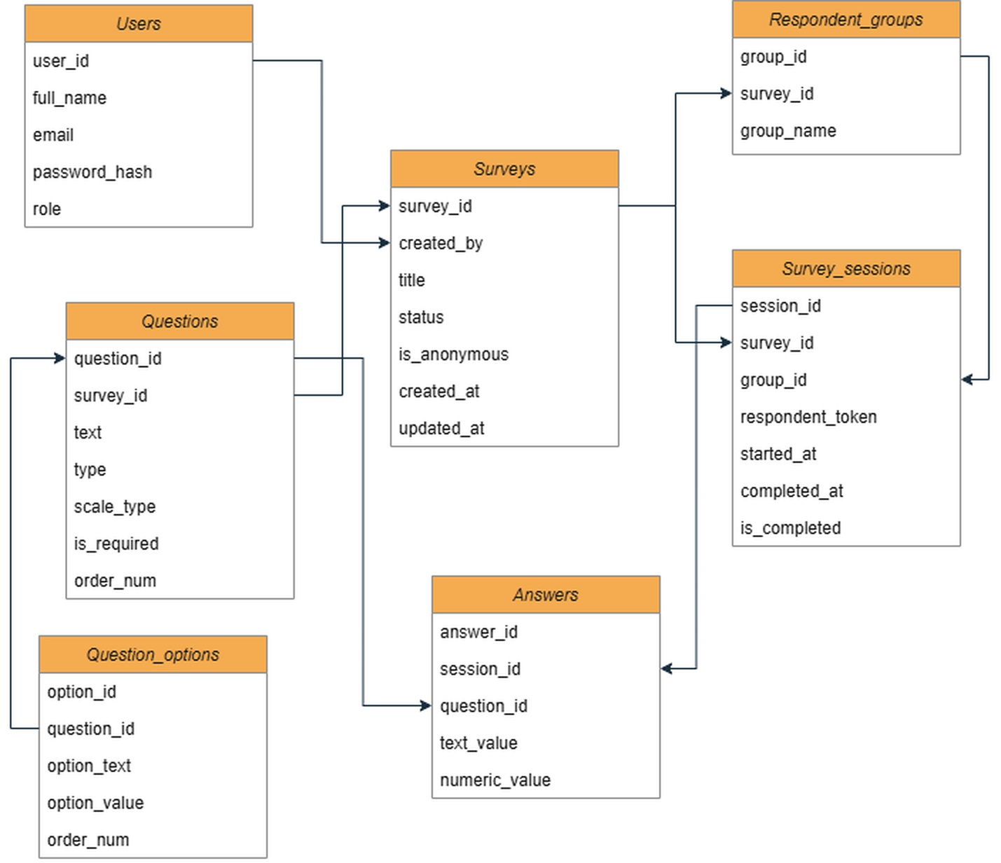
Рисунок 10 – Диаграмма классов системы
С точки зрения связей между сущностями модель данных может быть описана следующим образом. Один пользователь может создать несколько опросов. Один опрос содержит несколько вопросов. Один вопрос может иметь несколько вариантов ответа. Один опрос может быть пройден несколько раз, причём каждое прохождение фиксируется отдельной сессией. Каждая сессия содержит ответы на отдельные вопросы, а сами ответы связаны одновременно и с вопросом, и с конкретным прохождением анкеты. Такая структура обеспечивает поддержку полного цикла работы с данными: от описания структуры анкеты до сохранения и анализа результатов.
С аналитической точки зрения модель данных должна обеспечивать возможность группировки ответов по признакам, расчёта сводных показателей и построения диаграмм. Для этого особенно важны связи между сущностями опроса, вопроса, сессии прохождения и ответа. Именно они формируют основу для последующих алгоритмов агрегации и визуального представления данных.

2.7 Проектирование алгоритмов обработки, агрегации и визуального представления данных
После определения архитектуры системы и её модели данных необходимо описать алгоритмы, обеспечивающие переход от отдельных ответов респондентов к аналитическим результатам. В рамках настоящей работы под алгоритмами обработки, агрегации и визуального представления понимается последовательность логических действий, выполняемых системой для подготовки данных к анализу и отображению.
Первым этапом является обработка первичных данных опроса. После отправки анкеты системой должны быть сохранены ответы, связанные с конкретным опросом, конкретным вопросом и конкретной сессией прохождения. На этом же этапе фиксируются служебные признаки, связанные с завершённостью анкеты, принадлежностью прохождения к определённой группе и временем получения ответа. В результате система получает упорядоченный набор данных, пригодный для дальнейшей обработки.
Следующий этап связан с проверкой и подготовкой данных. На этом этапе система должна определить, какие ответы относятся к завершённым прохождениям, какие записи подлежат включению в анализ, а также какие значения будут использоваться в группировке и расчёте итоговых показателей. Для различных типов вопросов способы подготовки данных различаются. Категориальные ответы подготавливаются к подсчёту частот, порядковые — к анализу распределения по уровням, а числовые — к вычислению средних значений и других сводных характеристик.
После этого выполняется агрегация данных. Под агрегацией в рамках проектируемой системы понимается объединение отдельных ответов по выбранным признакам и вычисление сводных показателей для полученных групп. Такими признаками могут выступать факультет, курс, категория респондентов, вариант ответа на вопрос или иной атрибут, доступный в модели данных. В результате агрегации формируются сводные структуры, содержащие количество ответов, доли, средние значения и другие показатели, необходимые для дальнейшего анализа.
С практической точки зрения алгоритм агрегации должен включать несколько последовательных действий: выбор набора данных для анализа, применение фильтров, группировку по одному или нескольким признакам, расчёт показателей по каждой группе и формирование итоговой структуры для передачи в модуль визуализации. Именно такая логика позволяет перейти от набора отдельных записей к компактным аналитическим представлениям.
Отдельным этапом выступает подготовка данных к визуализации. На этом этапе система должна преобразовать агрегированные данные в форму, подходящую для отображения конкретным типом диаграммы. Для столбчатых диаграмм это может быть набор пар «категория — значение», для линейных графиков — последовательность точек по оси изменения показателя, а для иных форм визуализации — соответствующие структуры данных. Важно подчеркнуть, что визуализация не выполняется непосредственно над сырыми ответами, а опирается на уже подготовленные и агрегированные результаты.
При проектировании алгоритмов визуального представления следует учитывать тип данных и аналитическую задачу. Если требуется сравнение категорий, система должна подготавливать данные для столбчатых диаграмм. Если необходимо показать изменение показателя по группам или по временной последовательности, более уместен линейный график. Если задача состоит в анализе распределения или сравнении нескольких агрегированных значений, используются иные формы визуального представления. Таким образом, выбор диаграммы определяется не визуальными предпочтениями пользователя, а логикой самого анализа.
Важным свойством проектируемых алгоритмов является их интеграция в общее архитектурное решение. Пользователь системы не должен вручную переносить результаты в отдельные инструменты, выполнять группировку вне системы или самостоятельно подготавливать данные для диаграмм. Напротив, алгоритмы обработки, агрегации и визуального представления должны быть встроены в прикладную логику системы и обеспечивать получение аналитических результатов в рамках единого интерфейса.
Итак, проектирование алгоритмов обработки и визуализации показывает, что аналитическая ценность системы определяется не только качеством хранения данных, но и способностью автоматически преобразовывать ответы респондентов в понятные и пригодные для интерпретации результаты. Именно это позволяет обеспечить переход от набора отдельных ответов к целостной системе анализа данных опросов

3 ПРАКТИЧЕСКИЙ РАЗДЕЛ
В аналитическом разделе были рассмотрены предметная область, существующие программные решения, бизнес-процессы, требования к системе, её архитектура, модель данных и алгоритмы обработки результатов. На этой основе в третьем разделе описывается практическая реализация разработанной системы, включая обоснование выбранных технологий, реализацию клиентской и серверной частей, реализацию аналитического модуля и описание пользовательского интерфейса.

3.1 Обоснование выбора технологий
Практическая реализация информационной системы проведения опросов требует выбора технологий, обеспечивающих поддержку трёх ключевых аспектов: удобного пользовательского взаимодействия, централизованной серверной логики и хранения структурированных данных. С учётом результатов аналитического проектирования в качестве технологической основы системы был выбран веб-ориентированный стек, включающий клиентскую часть на базе TypeScript и React, серверную часть на базе C# и ASP.NET Core, реляционную базу данных PostgreSQL и взаимодействие между уровнями системы через REST API.

Выбор TypeScript для клиентской части обусловлен тем, что интерфейс системы предполагает работу с несколькими чётко определёнными сущностями: опросами, вопросами, вариантами ответов, сессиями прохождения и агрегированными результатами. Введение строгой типизации позволяет формализовать структуру данных на уровне клиентского приложения и снизить вероятность ошибок при отображении и обработке информации. Это особенно важно в интерфейсе, где пользователь должен работать не только с формами ввода, но и с таблицами и диаграммами.
Использование React оправдано компонентной природой проектируемого интерфейса. Экран создания анкеты, форма прохождения опроса, панель фильтрации, таблица группировки данных и блок визуализации представляют собой логически обособленные элементы, которые удобно реализовывать в виде самостоятельных компонентов. Такой подход делает интерфейс более структурированным и облегчает его дальнейшее развитие.
Для визуального представления результатов была выбрана библиотека Recharts. Причина выбора заключается в том, что в разрабатываемой системе диаграммы являются частью пользовательского интерфейса, а не внешним инструментом аналитики. Следовательно, библиотека визуализации должна органично встраиваться в клиентское приложение и поддерживать динамическое обновление графиков в зависимости от фильтров и выбранных параметров анализа. Recharts в этом отношении хорошо соответствует задачам системы, так как позволяет строить диаграммы как составные элементы React-интерфейса.
Для серверной части были выбраны C# и ASP.NET Core. Такой выбор обусловлен необходимостью реализации централизованной серверной логики, обеспечивающей создание и хранение опросов, сохранение ответов, обработку запросов клиентской части и подготовку аналитических данных. Преимуществом выбранного решения является строгая типизация, удобство построения веб-API и хорошая пригодность для реализации прикладной логики информационной системы со структурированными сущностями.
В качестве системы управления базами данных была выбрана PostgreSQL, поскольку разрабатываемая система имеет выраженную реляционную структуру. Связи между опросами, вопросами, вариантами ответов, сессиями прохождения и ответами естественным образом представляются в виде связанных таблиц, что делает реляционный подход наиболее уместным. Кроме того, PostgreSQL хорошо подходит для хранения структурированных данных, поддерживает устойчивую работу с запросами выборки и агрегации, а также позволяет обеспечить логическую целостность модели данных.
Взаимодействие между клиентской и серверной частями целесообразно реализовать через REST API. Такой подход позволяет чётко разделить роли компонентов системы: клиентская часть отвечает за интерфейс и отображение данных, а серверная — за их хранение, обработку и передачу в формализованной форме. Благодаря этому достигается модульность решения и упрощается дальнейшее расширение системы.
Таким образом, выбранный технологический стек соответствует задачам разрабатываемой системы: клиентская часть обеспечивает удобное взаимодействие с пользователем и визуализацию данных, серверная часть — обработку и передачу информации, а база данных — централизованное хранение структуры анкеты и результатов опроса.

3.2 Реализация клиентской и серверной части
Практическая реализация системы основывается на разделении на клиентскую и серверную части. Клиентская часть предназначена для взаимодействия с пользователем и отображения информации, тогда как серверная часть обеспечивает обработку запросов, хранение данных и предоставление результатов в стандартизированной форме.

Клиентская часть реализуется как веб-приложение, построенное на компонентной архитектуре. В её составе можно выделить несколько основных экранов: создание анкеты, прохождение опроса, группировка данных и визуализация результатов. Логика клиентского приложения предполагает, что пользователь перемещается между этими экранами через общую навигационную структуру, а сами экраны работают с единым набором данных, получаемым от серверной части.
На уровне интерфейса создание анкеты включает ввод названия опроса, целевой группы и структуры вопросов. Для каждого вопроса определяется его тип, обязательность и, при необходимости, набор вариантов ответа. На стороне клиента это удобно представить через типизированную модель вопроса. В качестве иллюстрации в листинге 3.1 приведён пример структуры клиентской модели вопроса.
Листинг 3.1 – Пример клиентской модели вопроса
type QuestionType = 'single' | 'rating' | 'text';

interface SurveyQuestion {
id: string;
title: string;
type: QuestionType;
required: boolean;
options?: string[];
}
Данный фрагмент отражает базовую структуру вопроса, достаточную для построения анкеты, отображения формы прохождения и последующей обработки ответов. Полный листинг клиентских интерфейсов при необходимости может быть вынесен в приложение.
Серверная часть реализуется как набор REST-методов, обеспечивающих выполнение основных операций системы. В их число входят создание опроса, получение списка вопросов, сохранение ответов и выдача агрегированных результатов для аналитического модуля. На уровне архитектуры серверная часть должна принимать запросы от клиента, обращаться к базе данных, обрабатывать результаты и возвращать их в формате JSON.
Базовая структура серверного контроллера может быть представлена следующим образом.
Листинг 3.2 – Пример серверного контроллера работы с опросами
[ApiController]
[Route("api/surveys")]
public class SurveyController : ControllerBase
{
[HttpGet("{id}")]
public IActionResult GetSurvey(Guid id)
{
return Ok();
}

[HttpPost]
public IActionResult CreateSurvey([FromBody] CreateSurveyRequest request)
{
return Ok();
}
}
Приведённый фрагмент не исчерпывает всей серверной логики, однако показывает общий принцип реализации API: клиент обращается к серверу по формализованным маршрутам, а сервер возвращает структуру опроса или принимает данные на создание новой анкеты.
Для работы с данными серверная часть должна использовать реляционную модель, спроектированную в аналитическом разделе. Содержательно это означает, что операции создания опроса, получения структуры анкеты и сохранения ответов должны быть связаны с таблицами опросов, вопросов, вариантов ответов, сессий прохождения и самих ответов. Таким образом, клиентская и серверная части выступают не как изолированные подсистемы, а как взаимосвязанные компоненты единой архитектуры.
Итак, реализация клиентской и серверной частей основывается на разделении обязанностей: клиент отвечает за интерфейс и взаимодействие с пользователем, сервер — за прикладную логику и работу с данными. Такой подход соответствует выбранной архитектурной модели и создаёт основу для реализации модуля аналитики и визуализации.

3.3 Реализация модуля аналитики и визуализации
Одной из ключевых особенностей разрабатываемой системы является наличие встроенного модуля аналитики и визуализации, который позволяет пользователю работать с результатами опросов без обязательного перехода во внешние таблицы и сторонние средства построения диаграмм. Реализация данного модуля основывается на логике, описанной в разделе 2.7, и включает фильтрацию, группировку, расчёт сводных показателей и визуальное представление результатов.
На уровне практической реализации модуль аналитики должен обрабатывать ответы, связанные с конкретным опросом, и преобразовывать их в более компактную структуру, пригодную для анализа. Наиболее типовыми операциями являются группировка по факультету, курсу, категории респондентов, варианту ответа или иному признаку, доступному в модели данных. В результате такой обработки формируются агрегированные записи, содержащие количество ответов, средние значения и другие показатели.
Пример функции группировки на стороне клиентского приложения приведён в листинге 3.3.
Листинг 3.3 – Пример группировки результатов по выбранному признаку
const grouped = responses.reduce((acc, item) => {
const key = item.faculty;

if (!acc[key]) {
acc[key] = { faculty: key, count: 0, total: 0 };
}

acc[key].count += 1;
acc[key].total += item.satisfaction;
return acc;
}, {} as Record<string, { faculty: string; count: number; total: number }>);
Приведённый фрагмент иллюстрирует принцип агрегации: отдельные записи объединяются по выбранному признаку, после чего для каждой группы могут вычисляться сводные показатели. В реальной реализации аналогичная логика может быть частично вынесена на серверный уровень, если требуется централизованный расчёт аналитических данных.

Следующим этапом является подготовка агрегированных результатов к визуализации. Для этого данные должны быть преобразованы в формат, подходящий для выбранного типа диаграммы. Например, для столбчатой диаграммы требуется набор пар «категория — значение», а для линейного графика — последовательность точек, отражающих изменение показателя по выбранным группам или временным интервалам.
Пример клиентского компонента, отображающего столбчатую диаграмму, приведён в листинге 3.4.
Листинг 3.4 – Пример компонента визуализации результатов
<BarChart data={facultyStats}>
<XAxis dataKey="faculty" />
<YAxis />
<Tooltip />
<Bar dataKey="avgSatisfaction" fill="#4f8cff" />
</BarChart>
Данный фрагмент демонстрирует общий принцип построения диаграммы: в визуальный компонент передаётся уже подготовленный набор агрегированных данных, после чего библиотека визуализации отображает его в графической форме. Таким образом, визуализация выступает завершающим этапом аналитического контура, а не самостоятельной операцией, выполняемой вне системы.
С практической точки зрения модуль аналитики должен поддерживать как минимум два вида представления результатов: табличный и графический. Табличное представление необходимо для точного просмотра сгруппированных значений, а графическое — для более быстрого восприятия закономерностей и различий между категориями. Совмещение этих двух форм в одном интерфейсе позволяет сделать работу пользователя с результатами более наглядной и удобной.
Следовательно, реализация модуля аналитики и визуализации основывается на трёх взаимосвязанных операциях: агрегации данных, подготовке структуры для отображения и построении визуального представления на основе полученных сводных показателей. Это позволяет пользователю анализировать результаты опроса в рамках единой системы, не прибегая к обязательной ручной обработке во внешних инструментах.

3.4 Описание интерфейса и ключевых экранов
Пользовательский интерфейс является одним из центральных компонентов разрабатываемой системы, поскольку именно через него обеспечивается взаимодействие пользователя с функциями создания анкеты, прохождения опроса, группировки данных и анализа результатов. С учётом сформулированных нефункциональных требований интерфейс должен быть логичным, понятным и не требующим от пользователя владения специализированными инструментами обработки данных.
Первым ключевым экраном является экран создания анкеты. Его назначение состоит в том, чтобы предоставить пользователю средства настройки структуры опроса. На данном экране должны быть доступны поля для ввода названия анкеты, указания целевой группы и формирования перечня вопросов. Для каждого вопроса пользователь должен иметь возможность определить тип ответа и его основные параметры. Таким образом, экран создания анкеты отвечает за конфигурирование структуры будущего опроса.
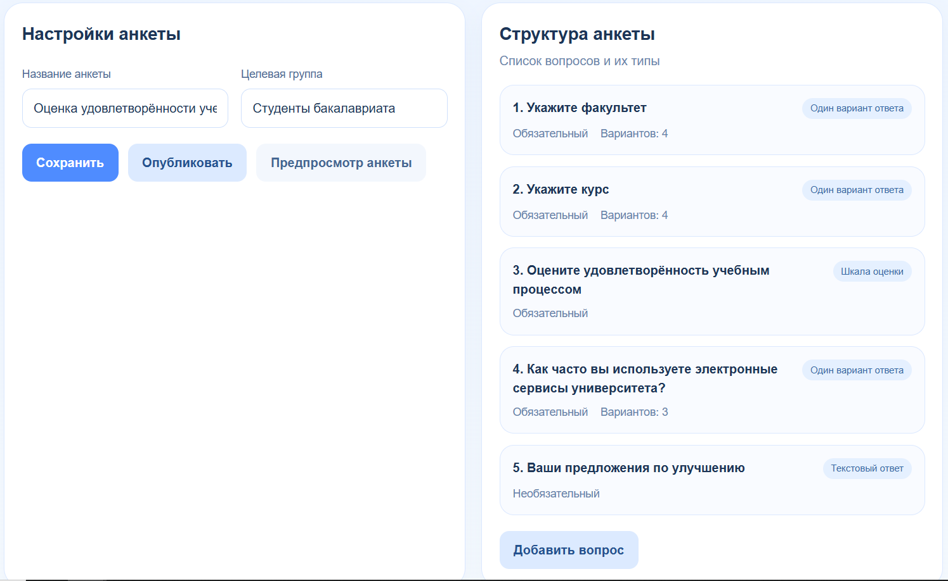
Вторым ключевым экраном является экран прохождения анкеты. Он предназначен для респондента и должен обеспечивать последовательный и понятный ввод ответов. В интерфейсе данного экрана вопросы отображаются в логически организованной форме, а элементы выбора и ввода должны быть визуально упорядочены и не перегружены лишними деталями. Основное требование к этому экрану заключается в том, чтобы взаимодействие с анкетой было максимально простым и не отвлекало пользователя от содержания вопросов.
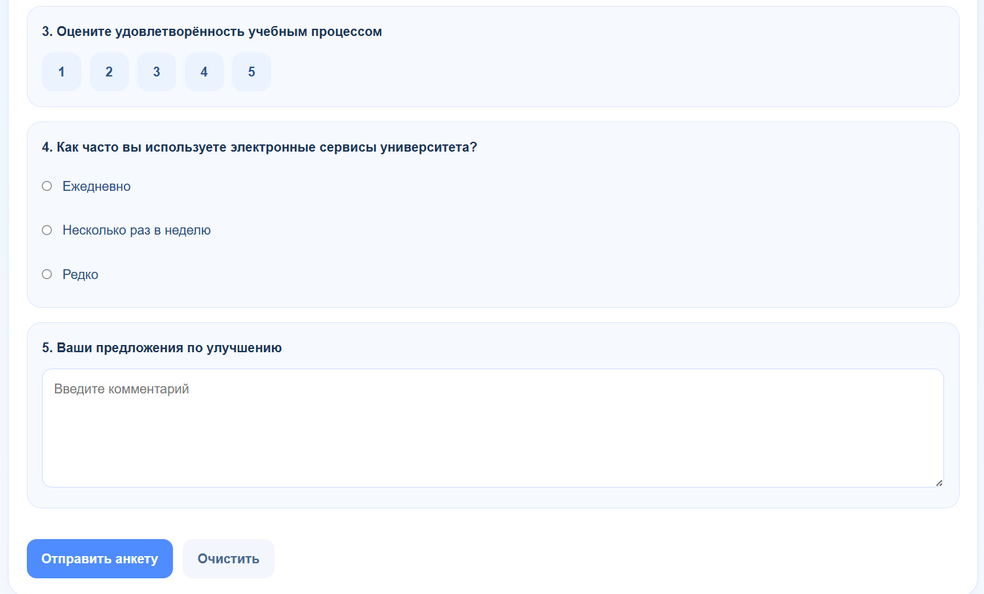
Третьим важным экраном является экран группировки данных. Его назначение состоит в предоставлении пользователю средств выбора столбцов, задания фильтров и просмотра результатов в табличной форме. Именно этот экран отражает одно из ключевых отличий разрабатываемой системы от разрозненного подхода, при котором пользователь вынужден выполнять подобные действия во внешнем табличном редакторе. Наличие встроенного интерфейса группировки позволяет сделать обработку результатов более целостной и наглядной.
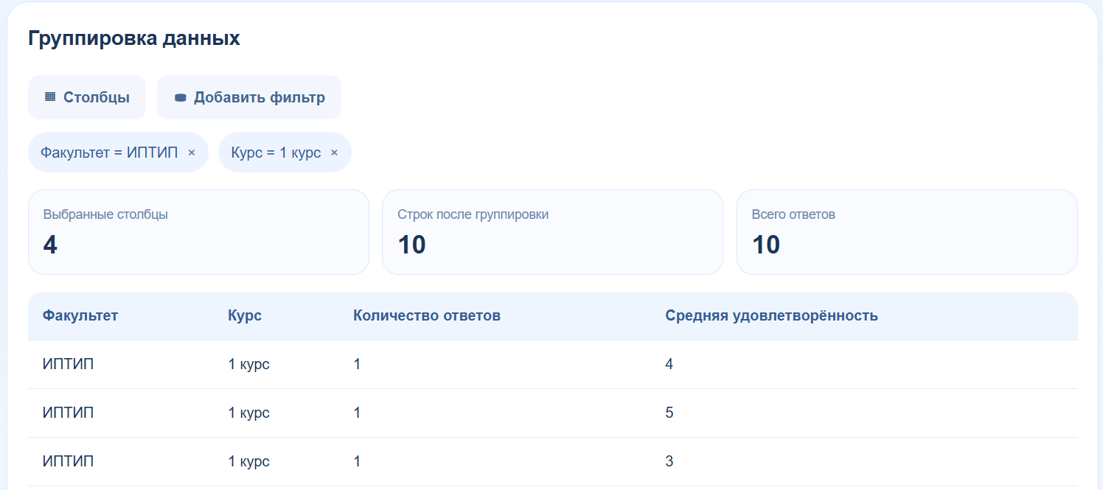
Четвёртым ключевым экраном является экран визуализации результатов. На данном экране пользователь получает доступ к сводным показателям и диаграммам, построенным на основе уже обработанных данных. В рамках текущей реализации целесообразно использовать базовые формы визуального представления, позволяющие сравнивать категории и анализировать динамику показателей. Экран визуализации завершает цикл работы с результатами опроса и обеспечивает их интерпретацию в форме, удобной для принятия решений.
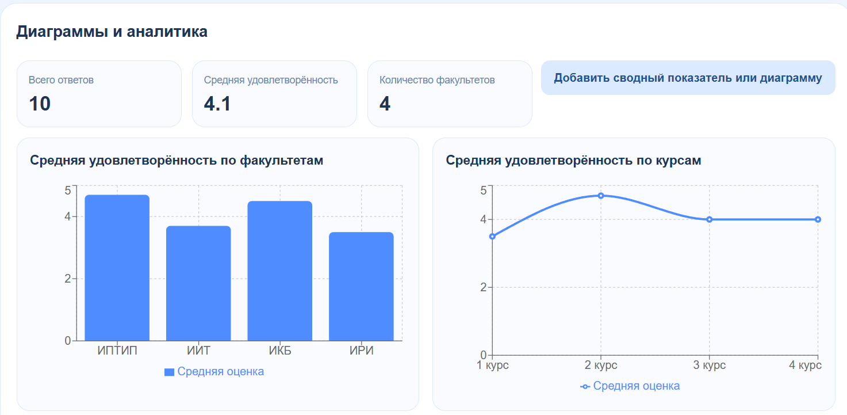
С точки зрения общей структуры интерфейса перечисленные экраны образуют единую логику взаимодействия с системой. Пользователь сначала формирует анкету, затем обеспечивает её прохождение, после чего получает возможность работать с результатами в табличной и графической форме. Следовательно, интерфейс не является набором разрозненных форм, а выступает отражением полного цикла работы с данными опросов.
Таким образом, проектирование и реализация интерфейса ориентированы на обеспечение последовательной работы пользователя на всех основных этапах: от создания структуры анкеты до аналитической обработки и визуального представления результатов. Это делает интерфейс не только средством доступа к функциям системы, но и важным элементом общей логики её использования.

ЗАКЛЮЧЕНИЕ
- Best Practices for Survey Research // American Association for Public Opinion Research URL: https://aapor.org/standards-and-ethics/best-practices (дата обращения: 18.04.2026).
- Improving the Quality of Web Surveys: The Checklist for Reporting Results of Internet E-Surveys // Journal of Medical Internet Research URL: https://pmc.ncbi.nlm.nih.gov/articles/PMC1550605 (дата обращения: 18.04.2026).
- Designing, Conducting, and Reporting Survey Studies: A Guide for Researchers // PubMed Central URL: https://pmc.ncbi.nlm.nih.gov/articles/PMC10713437 (дата обращения: 18.04.2026).
- Онлайн-исследования в России: тенденции и перспективы // Коллектив авторов OOO «Онлайн маркет интеллидженс» URL: https://publications.hse.ru/pubs/share/folder/9vbku4q17o/180489241.pdf (дата обращения: 18.04.2026).
- Методология онлайн-исследований // Национальный исследовательский университет «Высшая школа экономики» URL: https://ioe.hse.ru/cshe/onlineresearch (дата обращения: 17.04.2026).
- Влияние дизайна анкеты на качество данных в онлайн-опросах студентов // CyberLeninka URL: https://cyberleninka.ru/article/n/vliyanie-dizayna-ankety-na-kachestvo-dannyh-v-onlayn-oprosah-studentov/viewer (дата обращения: 17.04.2026).
- Современное социально-гуманитарное знание и проблемы высшей школы // Издательство МЭИ URL: https://mpei.ru/Structure/Universe/hai/structure/ppas/Documents/Материалы%20Межд.конф.МЭИ.pdf (дата обращения: 16.04.2026).
- Информатизация образования и методика электронного обучения // Сибирский федеральный университет URL: https://conf.sfu-kras.ru/uploads/materialy%20trudov%202016.pdf (дата обращения: 16.04.2026).
- Tools for Data Visualizations: The Art of Using Charts // Evidence & Impact URL: https://evidence-impact.org/storage/364/Tools-for-data-visualizations_rus.pdf (дата обращения: 16.04.2026).
- Engineering Statistics Handbook // NIST/SEMATECH URL: https://www.itl.nist.gov/div898/handbook/ (дата обращения: 15.04.2026).
- Bar Chart // Centers for Disease Control and Prevention URL: https://www.cdc.gov/cove/data-visualization-types/bar-chart.html (дата обращения: 15.04.2026).
- Stacked Bar Chart // Centers for Disease Control and Prevention URL: https://www.cdc.gov/cove/data-visualization-types/stacked-bar-chart.html (дата обращения: 15.04.2026).
- Line Chart // Centers for Disease Control and Prevention URL: https://www.cdc.gov/cove/data-visualization-types/line-chart.html (дата обращения: 15.04.2026).
- Histogram // NIST/SEMATECH e-Handbook of Statistical Methods URL: https://www.itl.nist.gov/div898/handbook/eda/section3/histogra.htm (дата обращения: 14.04.2026).
- Scatter Plot // Centers for Disease Control and Prevention URL: https://www.cdc.gov/cove/data-visualization-types/scatter-plot.html (дата обращения: 14.04.2026).
- Quick Start // React Documentation URL: https://react.dev/learn (дата обращения: 12.04.2026).
- Recharts // Recharts URL: https://recharts.org/ (дата обращения: 12.04.2026).
- ASP.NET Core documentation // Microsoft Learn URL: https://learn.microsoft.com/en-us/aspnet/core/ (дата обращения: 11.04.2026).

СПИСОК ИСПОЛЬЗОВАННЫХ ИСТОЧНИКОВ

